**PROCEDURA DI CREAZIONE DI UNA NUOVA MACCHINA VIRTUALE**

Accedere all’interfaccia web del vCenter, selezionare l’host sul quale si vuole creare la macchina, “tasto destro -> New Virtual Machine -> New Virtual Machine…”

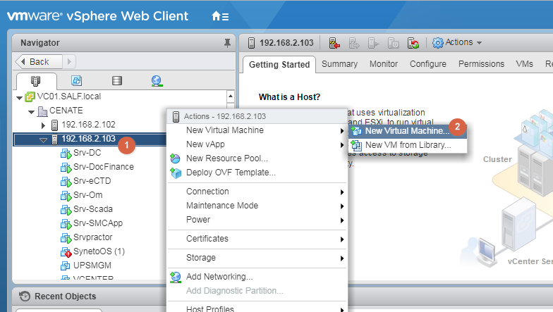

A questo punto si aprirà la finestra di creazione di una nuova macchina virtuale, che richiede diversi step.

Scegliere “Create a new virtual machine” e cliccare su “Next”

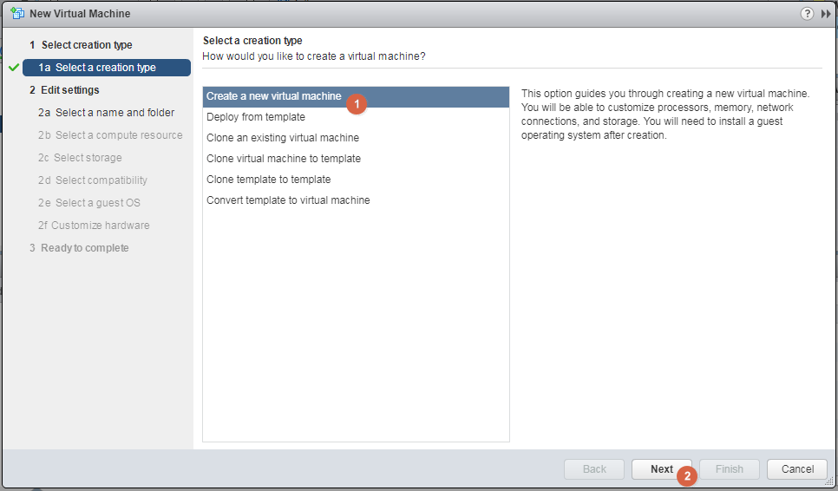

Inserire il nome della nuova Virtual Machine, selezionare la cartella del datacenter dove crearla e cliccare su “Next”

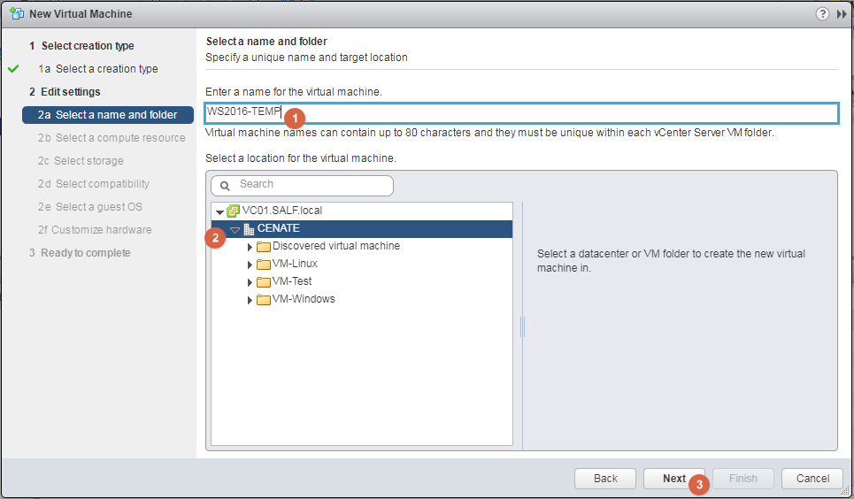

Selezionare l’host sul quale si vuole creare la Virtual Machine e cliccare su “Next”

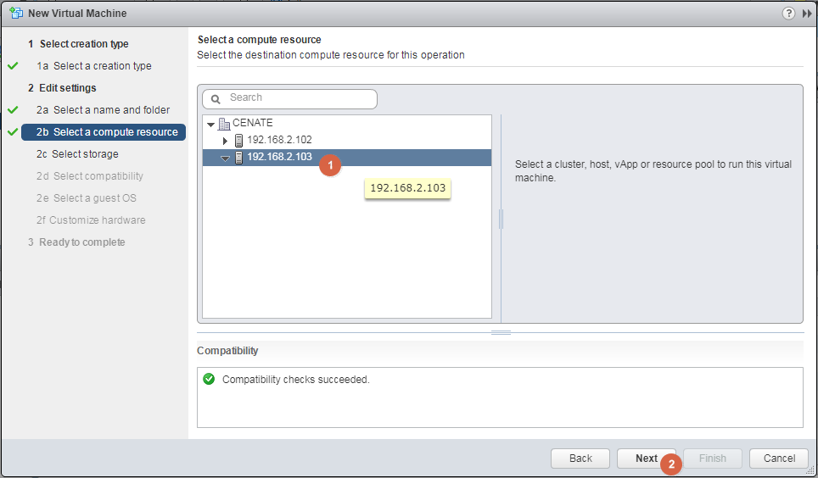

Selezionare il datastore (un host può contenere più datastore) che si vuole utilizzare e cliccare su Next

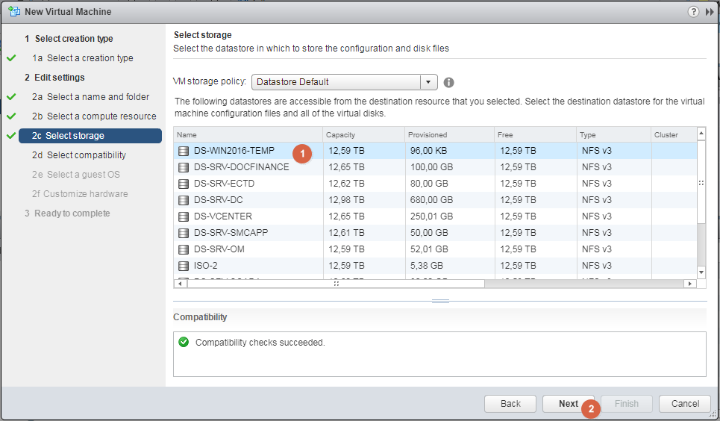

Selezionare la versione migliore di VMWare e cliccare su “Next”

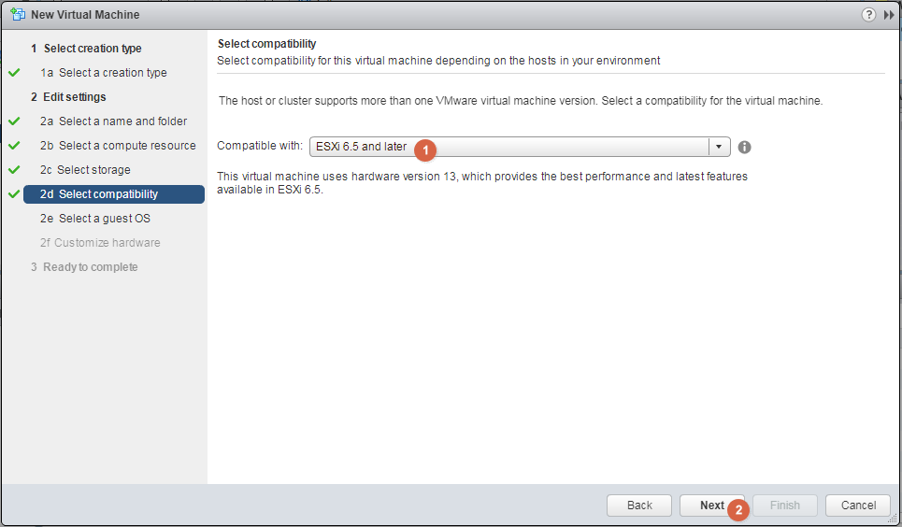

Selezionare il sistema operativo e la versione da installare e cliccare su “Next”

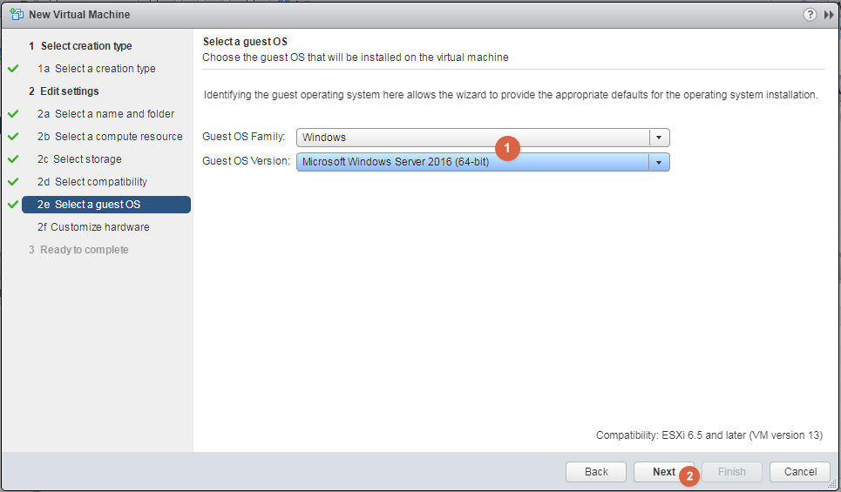

Scegliere la configurazione Hardware, prestando particolare attenzione a:

1. Scheda di rete: Scegliere “VM Network”
2. CD/DVD Drive: Selezionare la ISO da caricare come CD/DVD, dal quale partirà l’installazione una volta accesa la Virtual Machine

Una volta inserite le configurazioni Hardware, cliccare su “Next”

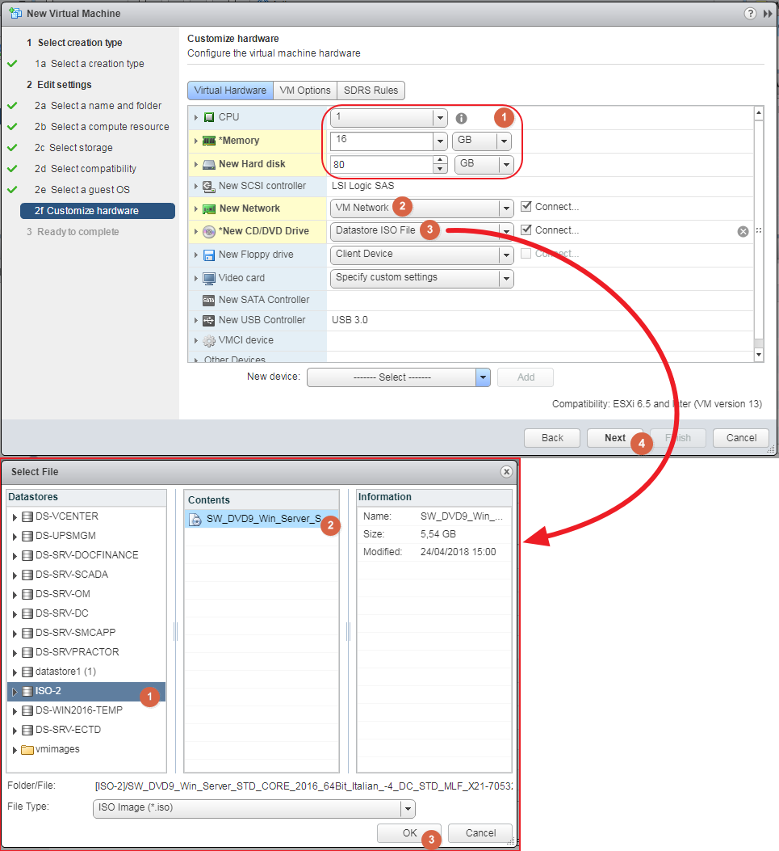

Controllare il riepilogo e, se risulta tutto corretto, cliccare su “Finish”.

A questo punto la macchina virtuale dovrebbe essere presente sotto l’Host selezionato.

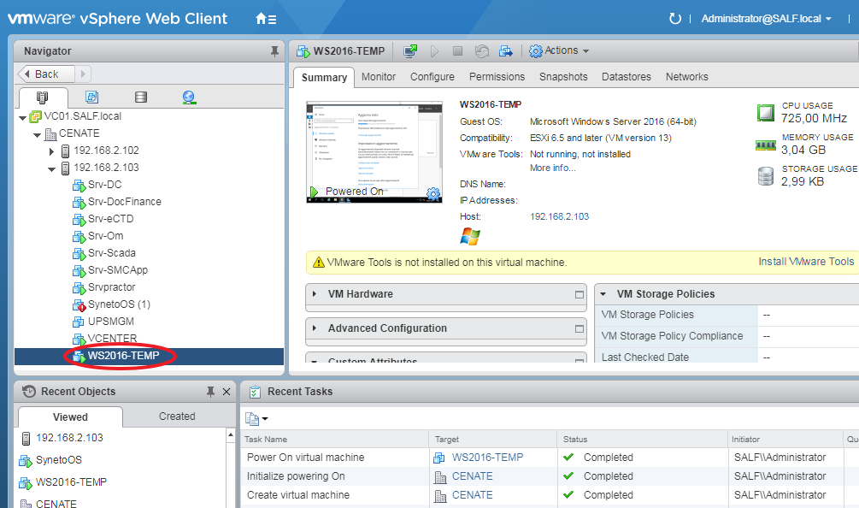

Accendere la macchina virtuale e collegarsi in Console.

Se è stata caricata correttamente la ISO come CD/DVD, dovrebbe iniziare automaticamente l’installazione del Sistema Operativo Scelto.

Per WS scegliere “Esperienza Desktop” se si vuole avere l’interfaccia grafica, altrimenti si potrà usare il sistema solo da riga di comando.

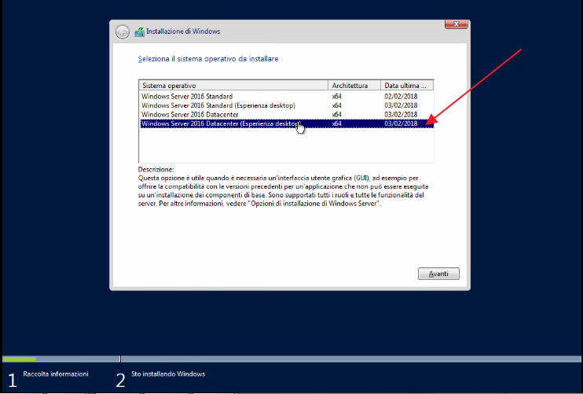

**CREAZIONE DI UN TEMPLATE DA UNA VIRTUAL MACHINE**

Per creare un Template da una virtual machine, accedere a VMWARE attraverso il vCenter, selezionare la virtual machine dalla quale clonare il template e cliccare su “Tasto destro -> Clone -> Clone to Template…”

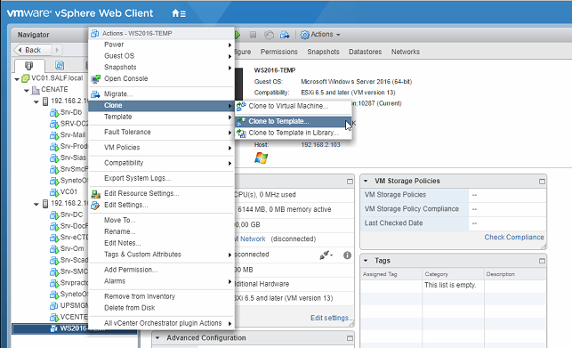

Seguire il Wizard per la clonazione della Virtual Machine in un Template, selezionando, quando richiesto, il Datastore.

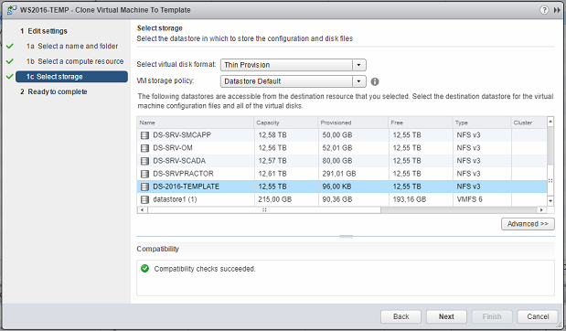

Al termine cliccare su “Finish”, il template verrà visualizzato nella cartella scelta.

**CREAZIONE DI UNA UNA VIRTUAL MACHINE PARTENDO DA UN TEMPLATE**

Per creare una Virtual Machine da un template bisogna accedere a VMWARE attraverso il vCenter, selezionare il template da utilizzare e cliccare su “Deploy to a new virtual machine”

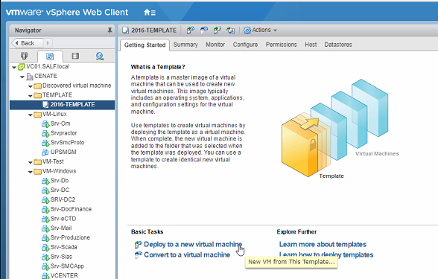

In seguito, seguire i passaggi del Wizard per il Deploy, fino ad arrivare al passo “1d – Select clone options”, qui flaggare i seguiti checkbox:

- Customize the operating system

- Power on virtual machine after creation

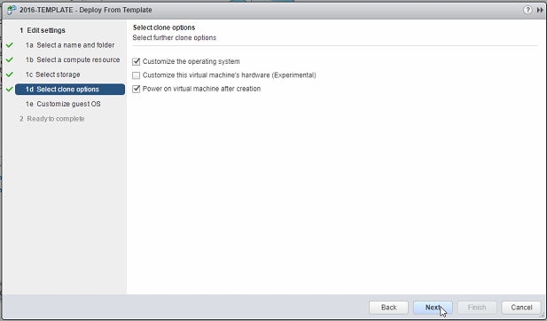

Procedendo con i passaggi si arriverà al “Guest Customization Spec” dove, nella sezione “3. Set Computer Name”, bisogna flaggare “Use the Virtual machine name”.

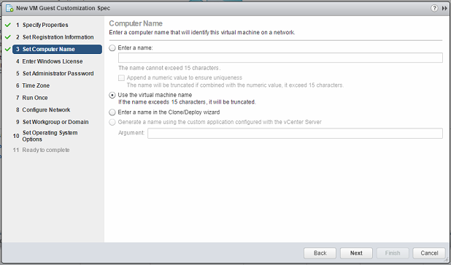

Procedere con i passaggi del Wizard e cliccare su “Finish”.

La Virtual Machine comparirà sotto l’Host scelto.